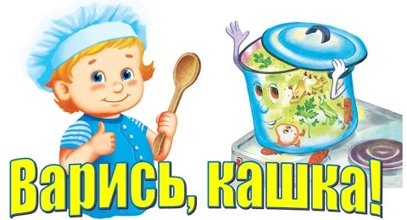

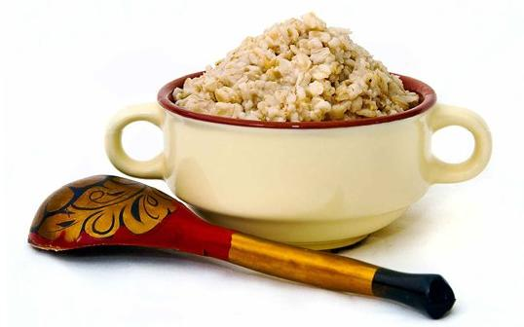

«Каша из топора»
Старый солдат шёл домой на побывку. Притомился в пути, есть захотел. Дошёл до деревни, постучался в крайнюю избу:
- Пустите отдохнуть дорожного человека!
Дверь отперла старуха:
- Заходи, служивый...
- А нет ли у тебя, хозяюшка, перекусить чего?
Старуха богатая, да скупая, зимой льду не выпросишь:
- Ох, добрый человек, сама сегодня ещё ничего не ела... Нет ничего!
- Ну, на нет и суда нет, - говорит солдат.
Тут он приметил под лавкой топор без топорища:
- Коли нет ничего иного, можно и из топора кашу сварить! 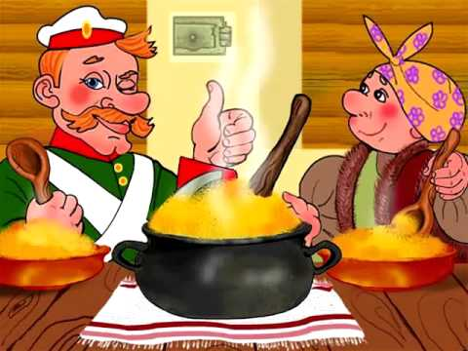
Хозяйка руками всплеснула:
- Как так из топора кашу варить?
- Дай-ка котёл, покажу тебе, как кашу из топора варят.
Принесла старуха котёл. Солдат топор вымыл, опустил в котёл, налил воды и поставил на огонь. Старуха на солдата глядит, глаз не сводит. Достал солдат ложку, помешивает варево, попробовал...
- Ну, как? - спрашивает старуха.
- Скоро будет готово, - отвечает солдат, - жаль, что вот соли нет.
- Соль-то у меня есть, посоли.
Солдат посолил, снова попробовал:
- Эх, кабы сюда да горсточку крупы!
Старуха принесла из чулана крупы: - Ну, на, заправь, как надо...
Варил, варил солдат, помешивал кашу. Глядит старуха, оторваться не может.
- Ох, и каша хороша! - хвалит солдат, - кабы сюда да чуточку масла, вовсе было бы объедение! Нашлось у старухи и масло, помаслили кашу.
- Ну, бери ложку, хозяюшка! Стали кашу есть, да похваливать.- Вот уж не думала, что из топора эдакую кашу сварить можно! - дивится старуха.
А солдат ест, да посмеивается.
«Сказка о гречневой каше»
Один раз сел поросенок за стол и хотел тарелку гречневой каши съесть. К нему сзади потихоньку подкрался волк, который хотел съесть поросенка с гречневой кашей.
А к нему сзади неслышно подполз тигр, который хотел съесть поросенка и волка с гречневой кашей.
А к нему сзади подошел медведь, который хотел съесть поросенка, волка и тигра с гречневой кашей.
А к нему сзади подобрался слон (с подушками на ногах, чтобы не топать), который хотел съесть поросенка, волка, тигра и медведя с гречневой кашей.
А к нему сзади подлетела маленькая пчелка, села слону на хобот и глаза страшные сделала.
– Ой, кто это?! - затрубил слон.
– Ой, кто здесь?! - обернулся и заревел медведь.
– Ой, кто здесь?! - обернулся и рявкнул тигр.
– Ой, кто здесь?! - обернулся и взвыл волк.
– Ой, кто здесь?! - обернулся и взвизгнул поросенок.
– Ой, мамочки! - испугалась гречневая каша.
Ой! Ой! Ой!
И все они кинулись от испуга в разные столоны.
Так в тот день никто никого и не съел.

Богатырская каша
В магазине царила тишина. За окном была ночь, и все продукты мирно дремали на своих полках.
Фея хлебных злаков выбрала на одной из нижних полок укромный уголок и сладко уснула. Проснулась она оттого, что какой-то человек расстроенно бормотал:
— Неужели в этом магазине нет ни одного пакета гречневой крупы, она так мне нужна!
Фея поняла, что уже утро, и в магазин пришел первый покупатель.
В этот момент пакет, на котором лежала фея, с беспокойством произнес:
— В неудачное место меня поместили: здесь покупатель меня не заметит! Милая фея, подвинь меня поближе к краю.
Фея изо всех сил подвинула пакет к краю полки, и он с шумом упал на пол.
— Вот, оказывается, где гречка лежит! — обрадовался покупатель и замер от удивления, заметив возле пакета с гречкой маленькую фею.
— Я фея хлебных злаков, и хочу узнать, почему вам так нужна гречневая крупа? — вежливо спросила фея.
— Приятно познакомиться, — ответил покупатель. — Гречневая крупа срочно нужна моей жене: у нее после тяжелой болезни гемоглобин понизился, а гречневая крупа — первая среди круп по содержанию железа. К тому же она прибавит моей жене сил. Гречневую кашу люди издавна богатырской называют.
— Совершенно с вами согласна, — вступила в разговор гречневая крупа. — Я непременно укреплю здоровье вашей жены: во мне, кроме железа, есть и калий, и фосфор, и йод.
— Низкий вам поклон за вашу пользу, — поблагодарил покупатель, — но мне пора идти. Если вы не против, я вас забираю.

Сказка “Про кашу”
Давным-давно существовал городок, где жили не люди, а блюда. Всем здесь жилось хорошо, кроме каши. Всех любили и суп, и компот, и котлеты, и даже картофельное пюре, не любили только кашу. Да и как ее было любить, то соленая, то сладкая, то жидкая, то пригоревшая, то полусырая.
Горевала-горевала каша и решила она пойти по свету счастье искать. Вот идет-идет каша по дороге, и наткнулась она на посудную лавку. Обрадовалась каша, что здесь можно отдохнуть и зашла в нее. А там видано - не видано посуды - и алюминиевая, и чугунная, и эмалированная, какой хочешь. Стала каша рассказывать посуде о своем горе, а посуда и говорит: “Мы тебе поможем! Для тебя не вся посуда подходит, только та, которая с толстым дном и ты в ней пригорать не будешь, выбери себе в друзья чугунную посуду, и будете друзьями”.
Отдохнула каша и пошла дальше, шла–шла и увидела огонь, поздоровалась с ним каша и рассказала о своем горе, а огонь и говорит: “Со мной тебе дружить надо и будешь всегда вкусной – ни горелой, ни сырой. Ведь я тоже хитрый. В начале я должен быть тихим – тихим до полного приготовления. И лучше бы тебе после меня укутаться в теплое одеяло и посидеть там до полного набухания”.
Посветлела каша от слов огня и пошла дальше. Шла–шла, увидела домик, а в нем жили вода и молоко. Зашла к ним каша и спрашивает, кого из них ей лучше в друзья взять. А они и отвечают: “Как посмотреть. Если варить вязкую и жидкую кашу бери молоко и воду, а если хочешь получить рассыпчатую, которая идет в гарнир, лучше воду. Можно конечно и одно молоко, но не забудь перед тем, как меня наливать в котел, на дно налей немного воды и дай ей закипеть, а затем налей молока и ты никогда не пригоришь”.
Поблагодарила каша и их. Пошла дальше, шла–шла, и увидела крупяную лавку. Зашла она туда, а там и рис, и пшено, и перловка, и даже крупа “Артек”. Усадили они кашу и стали расспрашивать про ее горе. Рассказала им все каша, а они ей говорят: “От нас многое зависит, какой тебе быть. Засыпать нас надо только в кипящую воду, засыпать строго по норме для каждого вида каш”.- И подарили ей на память таблицу нормы закладки круп, да показали, чтобы она не забыла: манку - перед варкой нужно подсушить на листах в духовке, а гречку обжарить на сковороде без жира: “И ты будешь намного вкуснее”.
Попрощалась с ними каша и решила пойти домой, а впереди видит стоит теремок, а живут там сахар, соль и сливочное масло. “А” - думает каша – “Зайду туда, авось они что-нибудь посоветуют”. Зашла к ним в терем, обрадовались там гостье. Не знают, куда посадить ее, а потом и спрашивают какое у нее к ним дело. Выслушали кашу и говорят: “К нам-то тебе и надо было. Мы последний штрих к твоей вкусноте. Сахар и соль клади в жидкость, после закипания, да смотри строго по норме. А уж масло клади в готовую кашу, да не бойся, не зря в народе говорят: “Кашу маслом не испортишь”.
Вышла от них каша счастливая и направилась домой. Говорят с тех пор отбоя у нее не стало от клиентов.

Рассказ» Мишкина каша»
Один раз, когда я жил с мамой на даче, ко мне в гости приехал Мишка. Я так обрадовался, что и сказать нельзя! Я очень по Мишке соскучился. Мама тоже была рада его приезду.
- Это очень хорошо, что ты приехал, - сказала она. - Вам вдвоём здесь веселей будет. Мне, кстати, завтра надо в город поехать. Я, может быть, задержусь. Проживёте тут без меня два дня?
- Конечно, проживём, - говорю я. - Мы не маленькие!
- Только вам тут придётся самим обед готовить. Сумеете?
- Сумеем, - говорит Мишка. - Чего там не суметь!
- Ну, сварите суп и кашу. Кашу ведь просто варить.
- Сварим и кашу. Чего там её варить! - говорит Мишка. Я говорю:
- Ты смотри, Мишка, а вдруг не сумеем! Ты ведь не варил раньше.
- Не беспокойся! Я видел, как мама варит. Сыт будешь, не помрёшь с голоду. Я такую кашу сварю, что пальцы оближешь!
Наутро мама оставила нам хлеба на два дня, варенья, чтобы мы чай пили, показала, где какие продукты лежат, объяснила, как варить суп и кашу, сколько крупы положить, сколько чего. Мы всё слушали, только я ничего не запомнил.
- Зачем, - думаю, - раз Мишка знает.
Потом мама уехала, а мы с Мишкой решили пойти на реку рыбу ловить. Наладили удочки, накопали червей.
- Постой, - говорю я. - А обед кто будет варить, если мы на реку уйдём?
- Чего там варить! - говорит Мишка. - Одна возня! Съедим весь хлеб, а на ужин сварим кашу. Кашу можно без хлеба есть.
Нарезали мы хлеба, намазали его вареньем и пошли на реку. Сначала выкупались, потом разлеглись на песке. Греемся на солнышке и хлеб с вареньем жуём. Потом стали рыбу ловить. Только рыба плохо клевала: поймали всего с десяток пескариков. Целый день мы на реке проболтались. К вечеру вернулись домой. Голодные!
- Ну, Мишка, - говорю, - ты специалист. Что варить будем? Только такое, чтоб побыстрей. Есть очень хочется.
- Давай кашу, - говорит Мишка. - Кашу проще всего.
- Ну что ж, кашу так кашу.
Растопили плиту. Мишка насыпал в кастрюлю крупы. Я говорю:
- Сыпь побольше. Есть очень хочется!
Он насыпал полную кастрюлю и воды налил доверху.
- Не много ли воды? - спрашиваю. - Размазня получится.
- Ничего, мама всегда так делает. Ты только за печкой смотри, а я уж сварю, будь спокоен.
Ну, я за печкой смотрю, дрова подкладываю, а Мишка кашу варит, то есть не варит, а сидит да на кастрюлю смотрит, она сама варится.
Скоро стемнело, мы зажгли лампу. Сидим и ждём, когда каша сварится. Вдруг смотрю: крышка на кастрюле приподнялась, и из-под неё каша лезет.
- Мишка, - говорю, - что это? Почему каша лезет?
- Куда?
- Шут её знает куда! Из кастрюли лезет!
Мишка схватил ложку и стал кашу обратно в кастрюлю впихивать. Мял её, мял, а она будто пухнет в кастрюле, так и вываливается наружу.
- Не знаю, - говорит Мишка, - с чего это она вылезать вздумала. Может быть, готова уже?
Я взял ложку, попробовал: крупа совсем твёрдая.
- Мишка, - говорю, - куда же вода девалась? Совсем сухая крупа!
- Не знаю, - говорит. - Я много воды налил. Может быть, дырка в кастрюле?
Стали мы кастрюлю осматривать: никакой дырки нет.
- Наверно, испарилась, - говорит Мишка. - Надо ещё подлить.
Он переложил лишнюю крупу из кастрюли в тарелку и подлил в кастрюлю воды. Стали варить дальше. Варили, варили - смотрим, опять каша наружу лезет.
- Ах, чтоб тебя! - говорит Мишка. - Куда же ты лезешь?
Схватил ложку, опять стал лишнюю крупу откладывать. Отложил и снова бух туда кружку воды.
- Вот видишь, - говорит, - ты думал, что воды много, а её ещё подливать приходится.
Варим дальше. Что за комедия! Опять вылезает каша. Я говорю:
- Ты, наверно, много крупы положил. Она разбухает, и ей тесно в кастрюле становится.
- Да, - говорит Мишка, - кажется, я немного много крупы переложил. Это всё ты виноват: “Клади, говорит, побольше. Есть хочется!”
- А откуда я знаю, сколько надо класть? Ты ведь говорил, что умеешь варить.
- Ну и сварю, не мешай только.
- Пожалуйста, не буду тебе мешать. Отошёл я в сторонку, а Мишка варит, то есть не варит, а только и делает, что лишнюю крупу в тарелки перекладывает. Весь стол уставил тарелками, как в ресторане, и всё время воды подливает.
Я не вытерпел и говорю:
- Ты что-то не так делаешь. Так ведь до утра можно варить!
- А что ты думаешь, в хорошем ресторане всегда обед с вечера варят, чтоб наутро поспел.
- Так то, - говорю, - в ресторане! Им спешить некуда, у них еды много всякой.
- А нам-то куда спешить?
- Нам надо поесть да спать ложиться. Смотри, скоро двенадцать часов.
- Успеешь, - говорит, - выспаться.
И снова бух в кастрюлю воды. Тут я понял, в чём дело.
- Ты, - говорю, - всё время холодную воду льёшь, как же она может свариться.
- А как, по-твоему, без воды, что ли, варить?
- Выложить, - говорю, - половину крупы и налить воды сразу побольше, и пусть себе варится.
Взял я у него кастрюлю, вытряхнул из неё половину крупы.
- Наливай, - говорю, - теперь воды доверху. Мишка взял кружку, полез в ведро.
- Нету, - говорит, - воды. Вся вышла.
- Что же мы делать будем? Как за водой идти, темнота какая! - говорю. - И колодца не увидишь.
- Чепуха! Сейчас принесу!
Он взял спички, привязал к ведру верёвку и пошёл к колодцу. Через минуту возвращается.
- А вода где? - спрашиваю.
- Вода... там, в колодце.
- Сам знаю, что в колодце. Где ведро с водой?
- И ведро, - говорит, - в колодце.
- Как - в колодце?
- Так, в колодце.
- Упустил?
- Упустил.
- Ах ты, - говорю, - размазня! Ты что ж, нас уморить голодом хочешь? Чем теперь воды достать?
- Чайником можно. Я взял чайник и говорю:
- Давай верёвку.
- А её нет, верёвки.
- Где же она?
- Там.
- Где - там?
- Ну... в колодце.
- Так ты, значит, с верёвкой ведро упустил?
- Ну да.
Стали мы другую верёвку искать. Нет нигде.
- Ничего, - говорит Мишка, - сейчас пойду попрошу у соседей.
- С ума, - говорю, - сошёл! Ты посмотри на часы: соседи спят давно.
Тут, как нарочно, обоим нам пить захотелось; кажется, сто рублей за кружку воды отдал бы! Мишка говорит:
- Это всегда так бывает: когда нет воды, так ещё больше пить хочется. Поэтому в пустыне всегда пить хочется, потому что там нет воды.
Я говорю;
- Ты не рассуждай, а ищи верёвку.
- Где же её искать? Я везде смотрел. Давай леску от удочки привяжем к чайнику.
- А леска выдержит?
- Может быть, выдержит.
- А если не выдержит?
- Ну, если не выдержит, то... оборвётся...
- Это и без тебя известно.
Размотали мы удочку, привязали к чайнику леску и пошли к колодцу. Я опустил чайник в колодец и набрал воды. Леска натянулась, как струна, вот-вот лопнет.
- Не выдержит! - говорю. - Я чувствую.
- Может быть, если поднимать осторожно, то выдержит, - говорит Мишка.
Стал я поднимать потихоньку. Только приподнял над водой, плюх - и нет чайника.
- Не выдержала? - спрашивает Мишка.
- Конечно, не выдержала. Чем теперь доставать воду?
- Самоваром, - говорит Мишка.
- Нет, уж лучше самовар просто бросить в колодец, по крайней мере возиться не надо. Верёвки-то нет.
- Ну, кастрюлей.
- Что у нас, - говорю, - по-твоему, кастрюльный магазин?
- Тогда стаканом.
- Это сколько придётся возиться, пока стаканом воды наносишь!
- Что же делать? Надо ведь кашу доваривать. И пить до зарезу хочется.
- Давай, - говорю, - кружкой. Кружка всё-таки больше стакана.
Пришли домой, привязали леску к кружке так, чтоб она не переворачивалась. Вернулись к колодцу. Вытащили по кружке воды, напились. Мишка говорит:
- Это всегда так бывает. Когда пить хочется, так, кажется, что целое море выпьешь, а когда станешь пить, так одну кружку выпьешь и больше уже не хочется, потому что люди от природы жадные...
Я говорю:
- Нечего тут на людей наговаривать! Тащи лучше кастрюлю с кашей сюда, мы прямо в неё воды натаскаем, чтоб не бегать двадцать раз с кружкой.
Мишка принёс кастрюлю и поставил на край колодца. Я её не заметил, зацепил локтем и чуть не столкнул в колодец.
- Ах ты, растяпа! - говорю. - Зачем мне кастрюлю под локоть сунул? Возьми её в руки и держи крепче. И отойди от колодца подальше, а не то и каша полетит в колодец.
Мишка взял кастрюлю и отошёл от колодца. Я натаскал воды.
Пришли мы домой. Каша у нас остыла, печь погасла. Растопили мы снова печь и опять принялись кашу варить. Наконец она у нас закипела, сделалась густая и стала пыхтеть: “Пых, пых!”
- О! - говорит Мишка. - Хорошая каша получилась, знатная!
Я взял ложку, попробовал:
- Тьфу! Что это за каша! Горькая, несолёная и воняет гарью.
Мишка тоже хотел попробовать, но тут же выплюнул.
- Нет, - говорит, - умирать буду, а такую кашу не стану есть!
- Такой каши наешься, и умереть можно! - говорю я.
- Что ж делать?
- Не знаю.
- Чудаки мы! - говорит Мишка. - У нас же пескари есть!
- Я говорю:
- Некогда теперь уже с пескарями возиться! Скоро светать начнёт.
- Так мы их варить не будем, а зажарим. Это ведь быстро - раз, и готово.
- Ну, давай, - говорю, - если быстро. А если будет, как каша, то лучше не надо.
- В один момент, вот увидишь.
Мишка почистил пескарей и положил на сковородку. Сковородка нагрелась, пескари и прилипли к ней. Мишка стал отдирать пескарей от сковородки ножом, все бока ободрал им.
- Умник! - говорю. - Кто же рыбу без масла жарит! Мишка взял бутылку с подсолнечным маслом. Налил масла на сковородку и сунул в печь прямо на горячие угли, чтоб поскорее зажарились. Масло зашипело, затрещало и вдруг вспыхнуло на сковородке пламенем. Мишка вытащил сковородку из печки - масло на ней пылает. Я хотел водой залить, а воды у нас во всём доме ни капли нет. Так оно и горело, пока всё масло не выгорело. В комнате дым и смрад, а от пескарей одни угольки остались.
- Ну, - говорит Мишка, - что теперь жарить будем?
- Нет, - говорю я, - больше я тебе ничего жарить не дам. Мало того, что ты продукты испортишь, так ты ещё пожар устроишь. Из-за тебя весь дом сгорит. Довольно!
- Что же делать? Есть-то ведь хочется! Попробовали мы сырую крупу жевать - противно. Попробовали сырой лук - горько. Масло попробовали без хлеба есть - тошно. Нашли банку из-под варенья. Ну, мы её вылизали и легли спать. Уже совсем поздно было.
Наутро проснулись голодные. Мишка сразу полез за крупой, чтоб варить кашу. Я как увидел, так меня даже в дрожь бросило.
- Не смей! - говорю. - Сейчас я пойду к хозяйке, тёте Наташе, попрошу, чтобы она нам кашу сварила.
Мы пошли к тёте Наташе, рассказали ей всё, обещали, что мы с Мишкой все сорняки у неё на огороде выполем, только пусть она поможет нам кашу сварить. Тётя Наташа сжалилась над нами: напоила нас молоком, дала пирогов с капустой, а потом усадила завтракать. Мы всё ели и ели, так, что тёти Наташин Вовка на нас удивлялся, какие мы голодные были.
Наконец мы наелись, попросили у тёти Наташи верёвку и пошли доставать из колодца ведро и чайник. Много мы провозились и, если бы Мишка не придумал якорёк из проволоки смастерить, так бы ничего и не достали. А якорьком, как крючком, подцепили и ведро и чайник. Ничего не пропало - всё вытащили. А потом мы с Мишкой и Вовкой сорняки на огороде пололи.
Мишка говорил:
- Сорняки - это чепуха! Совсем нетрудное дело. Гораздо легче, чем кашу варить!

.

Щи, да каша – пища наша!
Каша – матушка наша, хлебец ржаной – батюшка родной!
Хороша кашка, да мала чашка.
Кашу маслом не испортишь.
Каши нет — щей больше лей.
Сварил было кашу, да куры крупу расклевали.
Каша — мать наша, а хлеб — кормилец.
Каша-то густа, да чаша-то пуста.
Кашевар живет сытее князя.
В родной семье и каша гуще.
Густая каша семьи не разгонит.
Каши не перемаслишь.
Кашу есть зубов не надо.
Без каши обед не в обед

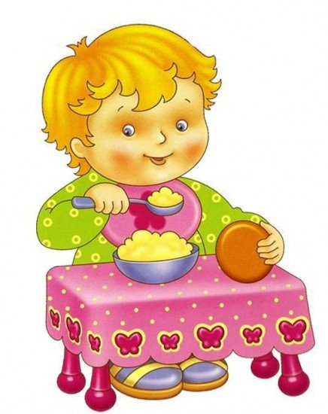

Стишок на завтрак

Каша вкусная дымится,
Маша кашу есть садится.
Очень каша хороша!
Ели кашу не спеша,
Ложку за ложкой
Ели понемножку...
Кто у нас любимый самый?
Ложку первую - за маму!
А вторую за кого?
Да за папу твоего!
За кого же третью ложку?
За весёлую матрёшку:
В ней матрёшек дружный ряд.
Значит ложек - пять подряд!
Съешь за бабу,
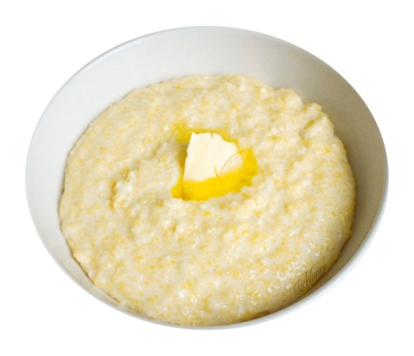
Съешь за деда,
За мальчишку - за соседа,
За подружек и друзей
Съешь побольше, не жалей!
Что за каша, объеденье!
Съешь за праздник день рожденья -
День весёлый, шумный, яркий,
За гостей и за подарки.
Светит солнышко в окошко,
За него - большую ложку!
Съешь за девочку шалунью
Нашу Машу-попрыгунью,
И за Чебурашку
Кушай, Маша, кашку.
За котёнка, за Тимошку
эту маленькую ложку.
А большую - за кота...
Вот тарелка и пуста.

Утром перед кашей

Умница Илюша
Будет кашку кушать,
Вкусную, пушистую,
Мягкую, душистую!

Утка - утенка,
Кошка - котенка,
Мышка - мышонка
Зовут на обед.
Утки - поели,
Кошки - поели,
Мышки - поели,
А ты - ещё нет?

Про кашу

От обеда до обеда
Матюша сущий непоседа.
Вот его мы отловили,
Усадили, закрепили,
Дали в руки три игрушки
(Уточку и погремушки).
Предлагаю Матюше кашу
Головой в ответ он машет:
"Нет, мамуля, Вашу кашу
Вы себе на хлеб намажьте,
Дайте мне большую ложку,
Съем-ка я котлет с картошкой...".
Обещанья, уговоры,
Пляски, игры, разговоры:
"Эту ложечку за маму,
Голову держи-ка прямо,
Эту ложечку за папу,
Все вокруг уже уляпал,
Эта ложка за соседа,
Эта ложечка за деда,
Две последних за бабулю.
Так и съели всю кастрюлю.

Каша из гречки.

Каша из гречки.
Где варилась?
В печке.
Сварилась, упрела,
Чтоб Оленька ела,
Кашу хвалиал,
На всех разделила…
Досталось по ложке
Гусям на дорожке,
Цыплятам в лукошке,
Синицам в окошке.
Хватило по ложке
Собаке и кошке,И Оля доела
Последние крошки!

Каша
автор: Ольга Суслова

Каша вкусная дымится,
Нужно есть не торопиться,
Ложку Машенька берет,
Кашу куколке дает:
«Открывай скорее ротик,
А потом попьёшь компотик!»
Есть не стала кукла кашу,
Смотрит глазками на Машу.
«Если ты не будешь есть,
Мне придется кашу съесть!»
С кашей Маша справилась,
Каша ей понравилась.
Чистая тарелка стала,
Оказалось каши мало.
"Мне добавки- просит Маша-
Я люблю такую кашу!"

Кушайте каши!

автор: Александр Измайлов Митрофанович
У мальчика Коли сегодня беда
Невкусная очень у Коли еда
Он кашу не любит. Она на обед.
А Коля бы съел шоколадных конфет.
Но бабушка с мамою так говорят
-От сладких конфет только зубы болят.
Кто кашу ест - сильный, тот быстро растёт.
И кашу в тарелку густую кладёт.
И нехотя кашу суёт Коля в рот,
Но с каждою ложкою Коля растёт.
Согнул руку в локте, потрогал вдруг:- Ах!
Не мускулы - камень. Есть сила в руках.
И понял тут Коля, что мама права
И бабушка тоже, такие слова
Сказал Николай: - Марины и Саши,
Егорки и Оли все кушайте каши!

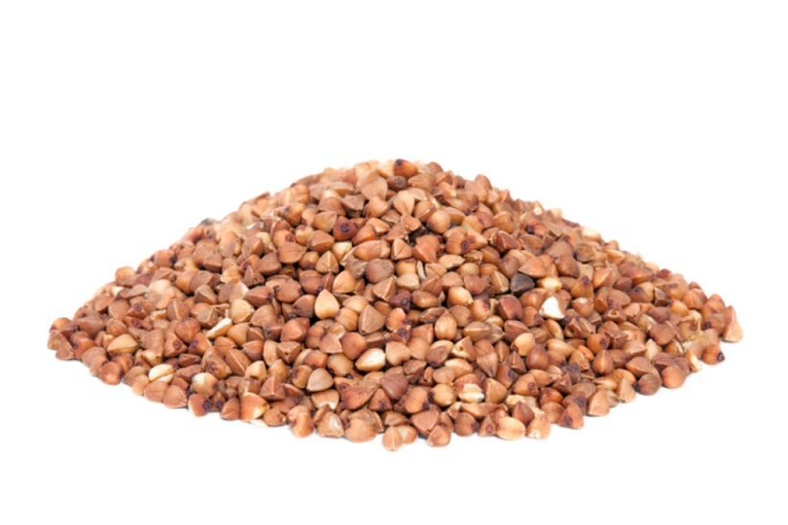

Игры с крупами
1. Перекладывать крупу из миски в миску с помощью ложки.
2. Пересыпать крупу из миски в миску с помощью небольшой кружки.
3. Пересыпать крупу в бутылку с помощью воронки.
4. Сгребать крупу маленьким игрушечным экскаватором.
5. Перекладывать крупу с помощью пинцета.
6. Бросать крупинки в небольшое отверстие, например, в горлышко бутылки или в отверстие в коробке, баночке.
Чтобы было интереснее, можно на коробку наклеить изображение птички, которую будем кормить зернышками:
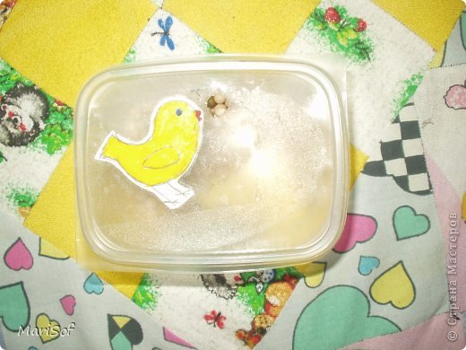
7. Искать руками в крупе клад — мелкие игрушки.
8. Искать в манке, соли или муке игрушки, макароны, орехи, фасоль, крупу с помощью ситечка.
9. Нанизать макароны с широким просветом на шнурок так, чтобы получились бусы или браслет.
10. Сортировать: смешать, например, макароны и фасоль, а затем предложить малышу разложить их по разным мискам.
11. Сортировать разную крупу по цвету, форме, размеру.
12. Заготовить один ряд различных круп в лотке для яиц и такие же крупы в отдельные миски. Задание — найти пару, сложить такой же ряд круп.
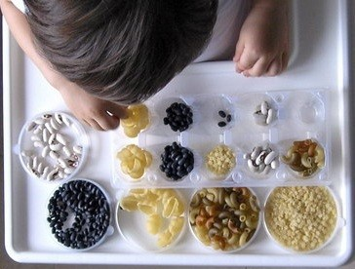
13. Муку, манку или соль насыпать на поднос ровным слоем и рисовать на ней пальчиком или палочкой образы или дорожки между игрушками.
14. Выкладывать из крупы дорожки – короткую и длинную, различные рисунки, геометрические фигуры, буквы и т.д.
15. Выкладывать из фасоли дорожки разной длины, считать и сравнивать фасоль — на сколько в одной дорожке больше, чем в другой.
16. Сыпать мелкую крупу или соль щепоткой.
17. Когда ребенок научится сыпать щепоткой, предложите ему рисовать таким образом дорожки от одного предмета к другому.
18. Провести клеем-карандашом невидимые линии или рисунок, насыпать сверху манку, а потом сдуть лишнее.
19. Нанести на бумагу клей ПВА, насыпать хаотично разные виды круп — получится абстрактная интересная аппликация.
20. Использовать крупу в аппликациях в сочетании с цветной бумагой и другими материалами.
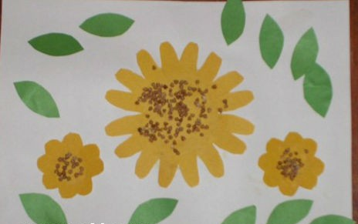
21. Нанести клей на раскраску и заполнить каждую ее часть крупой определенного цвета.
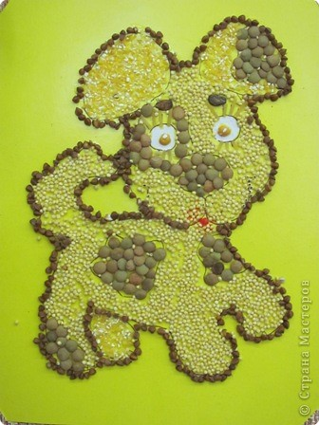
22. Покрасить соль или рис краской или пищевыми красителями. Насыпать слоями в прозрачную емкость.
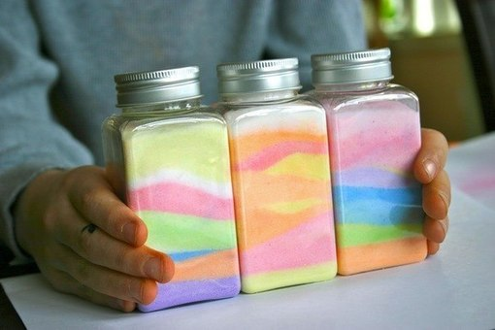
23. Делать аппликации с покрашенной солью или рисом.
24. Насыпать крупу тазик и топтаться в ней ногами.
25. Вдавливать крупу в пластилин или тесто.
26. Насыпать крупу в мешочки или носочки. Мы играем с шитыми подушечками и мячиками, которые наполнены крупой. Малышам первых трех месяцев вкладывать в кулачки.
27. Искать мешочки с одинаковым наполнителем из крупы.
28. Кидать мешочки с крупой в цель — ведерко, миску, обруч, лежащий на полу.
29. Размешивать соль, сахар в воде.
30. Макать макароны, фасоль в краску и оставлять отпечатки на бумаге.
31. Сделать погремушки из крупы и контейнеров от киндер-сюрприза или небольших пластиковых бутылок. Искать одинаково звучащие.
32. Заполнить крупой формочки для печенья или пластилина.
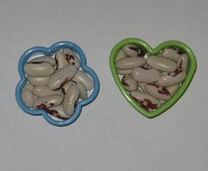
33. Сделать тактильное домино, наклеив на картон не картинки, а разную крупу.
34. Наклеить на бутылочки, стаканчики или спичечные коробки цифры и складывать в эти емкости нужное количество зернышек или макарон.
35. Наклеить на спичечные коробки картинки и названия злаков и складывать в них соответствующую крупу.
36. Промывать крупу.
37. Замочить и прорастить крупу.

